Pielikums
Olaines novada pašvaldības domes 2023.gada 29.decembra sēdes
lēmumam (__.prot., __p.)

Sadales shēma

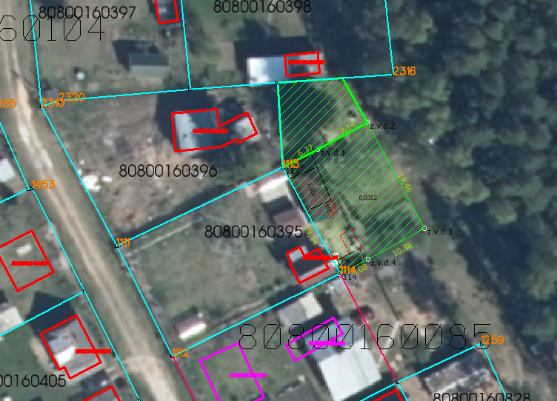

Būvvaldes vadītāja un galvenā arhitekte S.Rasa-Daukše

Pielikums
Olaines novada pašvaldības domes 2023.gada 29.decembra sēdes
lēmumam (__.prot., __p.)

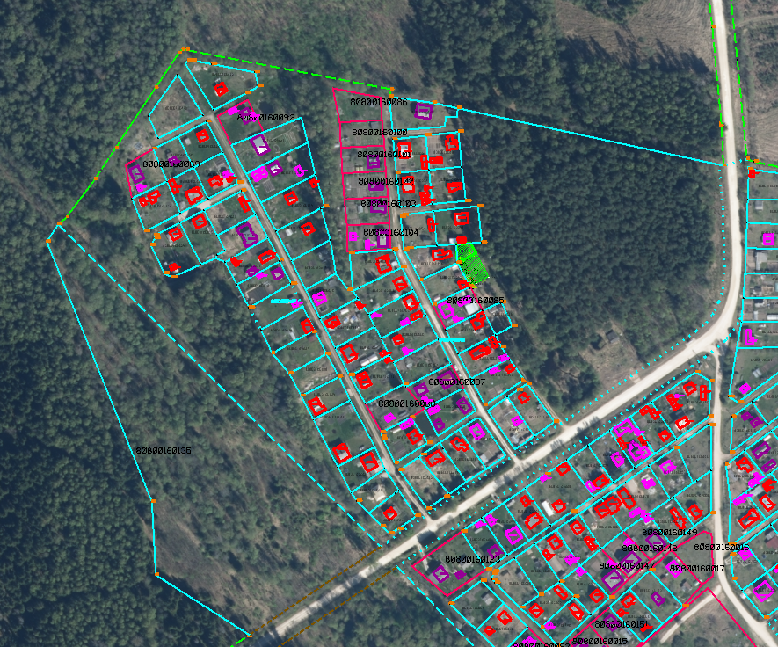

Būvvaldes vadītāja un galvenā arhitekte S.Rasa-Daukše

